2024年全国初中奥林匹克数学竞赛【QGPK】

**数 学 试 题**

（满分：150分 --- 命题人：yuqkey/ QnGhonu）

考生须知： 1. 考试期间禁止与他人交头接耳，不允许使用电子设备进行通信。

2.不允许携带任何与考试无关的用品进入考场。

3.请严格按照监考员的指令参与竞赛，否则将视为作弊。

4.竞赛试题最终解释权归命/审题人所有。

一、选择题（每小题4分，共40分）

1.下列选项中计算正确的是（ ）

1. (x2 - 3x + 4)(2x2 + 5x - 1) = 2x4 - x3 - 3x2+ 23x - 4
2. (x - 3)(4x2 - 5) = 4x3- 12x2 - 15x + 15
3. (3x2 + 2x + 1)(2x3- x2 + 4) = 6x5 + x4 + 11x2+ 4x3 + 8x + 4
4. (2x3 - 3x2+ 4)(x2+ 5x - 2) = 2x5 + 7x4 - 19x3 + 10x2 + 10x - 8

2.若a=π2,b=10,c=√98,则（ ）

1. a>b>c B. a<b<c C. a=b=c D. a<c<b

3.已知函数y = ax2+ bx + c 满足以下条件：对于任意的实数x，都有y≤x2，且存在实数 x0，使得y= x02。则正确的一项是（ ）

A.a≤0，且b2 - 4ac≥0B. B.a≥0，且b2 - 4ac≥0

C.a≤0，且b2 - 4ac≤0D. D.a≥0，且b2 - 4ac≤0

4.有一方程 x2 + kx + k + 1 = 0，若有一k值能导致此方程无解，那么所有这种k的和为（ ）

A.0 B.2√2 C. 4 D.√2i

5.数学真奇妙，有两个有理数a和b，若计算a+b，a-b，ab，a/b的值，发现其中三个式子的结果恰好相同，则（8a）b+2的值为（）

A.±4 B.2√2 C.6或-4 D.2√2或6或-4

6.在平面直角坐标系中，点A(2, 3)是抛物线 y=ax2+bx+c 上的一个点，且此抛物线的顶点为V(-1, 2)。若此抛物线还经过点B(p, 5)，其中p是一个正实数，那么p的值为（ ）

A.4√6 B.9/2 C.3√3-1 D.3√3+1

7.如图，已知E、F分别为□ABCD的边AC、CD的中点，AF与BE交于点M，O为BC的中点，则下列结论正确的有：①∠AME=90°，②∠CAF =∠EBC，③3AM=2MF，④ME+MF=√2 MC（ ）

A.①②③ B.①②④ C.①③④ D.②③④

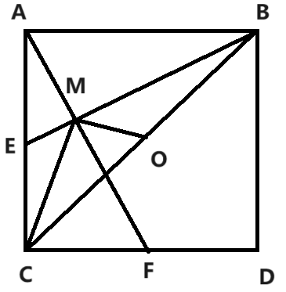7题图 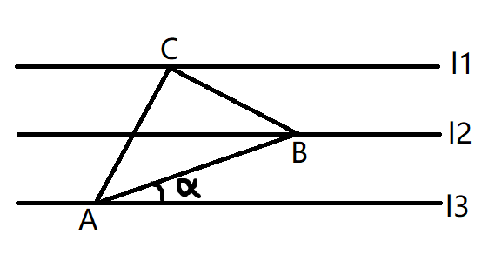8题图 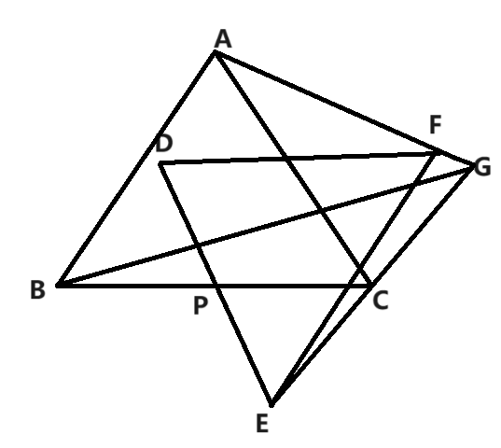9题图

8.如图，l1//l2//l3，且相邻两条平行线之间的距离相等。其中△ABC是等腰直角三角形，则sinɑ 为（ ）

A.1/3 B.6/17 C.(√5)/5 D.(√10)/10

第1页 / 共4页

9.如图，△ABC，△DEF都是边长为2的等边三角形，P是BC、DE的中点，直线AF、EC交于点G，则线段BG的最小值为（ ）

A.2 -√3 B.√3 - 1 C.√2 D.√3 + 1

10.如图，已知A,B,C,D四点共圆，若AD//BC，AC平分∠BCD，∠ADC=120度，四边形ABCD的周长为 520，

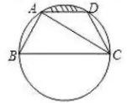则图中阴影部分的面积为（ ）

A.5408π-8112√3 B.52√10 C.2080(π-√2) D.(10√2704)π

二、填空题（每小题4分，共24分）

11.若2n>n2，则n的取值范围为______________。

12.0!= ____________。

13.一个动点*P*从数轴上的原点出发开始移动，第1次向右移动1个单位长度到达点*P1*，第2次向右移动2个单位长度到达点*P2*，第3次向左移动3个单位长度到达点*P3*，第4次向左移动4个单位长度到达点*P4*，第5次向右移动5个单位长度到达点*P5*…，依此类推，则第158次移动后的P点在数轴上表示的数为________________。

14.如图，已知二次函数y＝ax2＋bx＋c(a≠0)的图象过点O（0，0）和点A（4，0），函数图象最低点M的纵坐标为-8/3直线l的解析式为y＝x.若将直线l沿x轴向右平移，得直线l＇，l＇与线段OA相交于点B，与x轴下方的抛物线相交于点C，与y轴交于点N，过点C作CE⊥x轴于点E，把ΔBCE沿直线l＇折叠，点E恰好落在抛物线上点E＇处，把ΔBON绕点O逆时针旋转135°后得到ΔB＇ON＇，P为l＇上的动点，当ΔPB＇N＇为等腰三角形时，则符合条件的点P的坐标为._______________________。

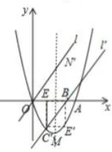14题图 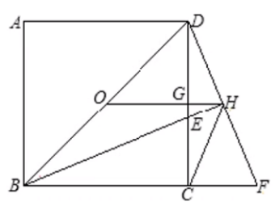16题图

15.已知xy - x - y = 1，则x2 + y2的最小值为__________。

16.如图所示，点0为正方形ABCD的中心，BE平分∠DBC交DC于点E，延长BC到点F，使FC＝EC，连接DF交BE的延长线于点H，连接OH交DC于点G，连接HC。现有如下结论：① 2·OH=BF ②∠CHF=45°③ 4·GH=BC ④ DH2=HE·HB。则以上四个结论中正确结论的有_______________。

三、解答题（每小题题号后有评分标准，共86分）

17.（6分） （1）解方程：x4 - x2 = 2x3 - 2x（3分）

（2）因式分解：3x4 - 4x3 - 7x2 + 54x - 126（3分）

第2页 / 共4页

18.（8分）如图，将△ABC沿逆时针方向旋转60度得到△AEF，此时A,C,E在同一直线上，连接BF交AE于点D，请回答: （1）求证：BF⊥AE.（4分）

（2）若△ABC的周长为16，P是BF上一动点，连接AP、CP，求当AP+BP+CP最短时DP的长。（4分）

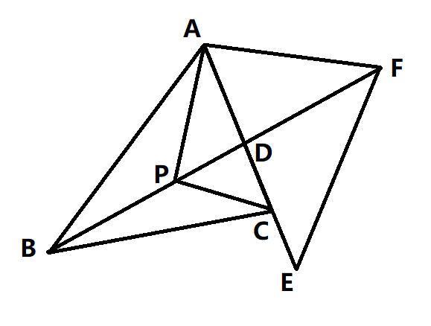18题图 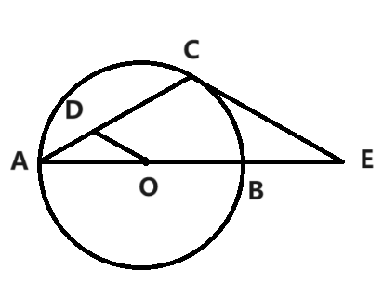19题图

19.（8分）如图，已知○O，C是○O上一点，E是○O直径AB延长线上一点，∠E = 30°。

（1）求证：CE是○O的切线。（3分）

（2）若D是AC上任意一点，连接OD，当CD+2OD的最小值为12时，求AB的长。（5分）

20.（8分） （1）试证明不等式 √(a2+b2)+√(c2+d2)≥√[(a+c)2+(b+d)2]成立.（4分）

（2）试探究该不等式的取等条件。（4分）

21.（8分）有一个长方形的花园，其长是宽的两倍。如果长和宽都增加5米，那么这个长方形的面积将会增加75平方米。回答以下小题：

（1）求原来长方形的长和宽。

（2）求至少需要多少个这样的农田才能使其面积是n的整数倍。（用含n的式子表示）

22.（10分）如图1，在平面直角坐标系中，一函数在第四象限内的部分可以看作成一个半圆，得出半圆的面积为aπ，并且该函数过原点，根据以上内容，回答下列小题：

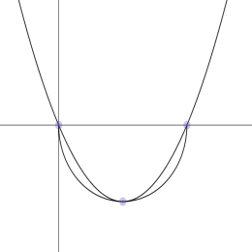图1 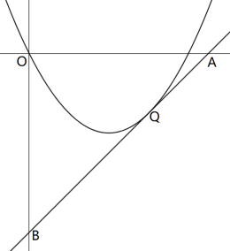图2

（1）用含a的式子表示该函数解析式：____________________________.（5分）

（2）如图2，若一直线与该函数有且仅有一个交点，并且该直线不与坐标轴平行。它与x轴交于点A，与y轴交于点B，与此函数交于点Q.如果Q恰好在线段AB的“三等分点”上，用含a的式子表示该直线的斜率。（5分）

23.（10分）（1）放寒假了，小明和他的好朋友小军在外面闲逛。突然，小明偶然间看到了一张广告牌，竟然是QGPK的宣传广告。小明决定测量一下广告牌的高度（如图一）：他让小军站在点D处不动，将一面镜子放在E1处，小军恰好通过镜子看到广告牌顶端G，测得DE1=2m；再将镜子移动至E2处，恰好通过镜子看到广告牌的底端A，测得DE2=3.4m。经测量，小军的眼睛离地面距离CD=1.7m，BD=10m，求广告牌AG的高度。

第3页 / 共4页

（2）小明和小军讨论后，发现用此方法也可以测斜坡上信号塔AB的高度。他们给出如下测量的步骤（如图二），①让小军站在斜坡的底端D处不动（小军的眼睛离地面1.7m），小明通过移动镜子（镜子平放在斜坡上）位置至点E处，让小军恰好能看见塔顶B；②测出DE=2.8m，③测出坡长AD=17m；④测出坡比为8:15.通过他们给出的方案，请你算出信号塔AB的高度。（结果保留整数）

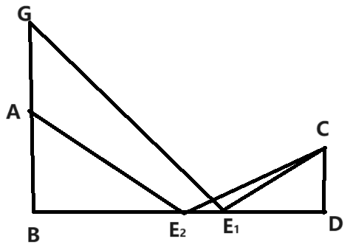 图1 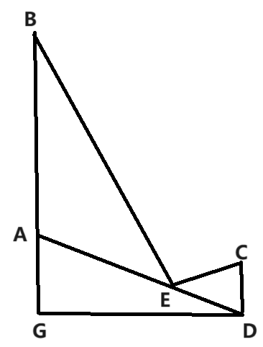图2 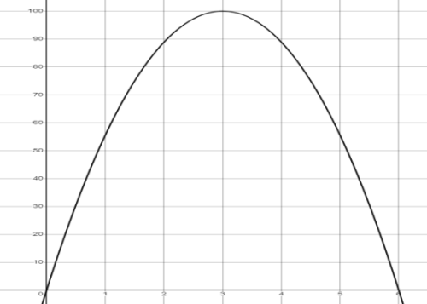24题图

24.（12分）放寒假啦，小明和他的家人驱车前往一个旅游景点。小明留意到离家的距离 (y)（单位：千米）与旅行时间 (x)（单位：小时）之间存在某种关系。经过观察和测量，他得到了如上图像，请回答：

（1）直接写出小明一家的旅行时间（从出发到回家）以及景点离家的距离。（2分）

（2）假设离家距离 (y) 和旅行时间 (x) 之间的关系可以用二次函数 y = ax2+bx+c 来描述，其中 a、b、c 是待定系数。根据给定的数据点，利用所学知识求解该二次函数的解析式。根据所求得的二次函数 y = ax2+bx+c，计算离家66.6km时的旅行总时间。（6分）

（3）最近春运，交警叔叔的管理也更加严格了，所以小明的爸爸担心超速被罚款。假如你是小明，请用数学知识帮他算算有没有超过60km/h的限速，如果超速，则写出爸爸一共超速了多少分钟。（4分）

25.（12分）已知等边△ABC，且AC=6。

（1）【问题发现】如图一，AD⊥BC，求证：BD=CD。（2分）

（2）【解决问题】如图二，AD⊥BC，P是AD上一动点，连接BP，CP，并分别向左，向右作等边△BDQ，等边△PMC，连接QM，向右作等边△MQN，连接BN，CN。求BN+CN的最大值以及此时∠BNC的度数。（5分）

（3）【拓展延伸】如图三，在（2）的基础上，连接AN，并向右侧作等边△ANP，等边△BNO，等边△CNK，连接PK，PO，KO，求△POK周长的最大值。（5分）

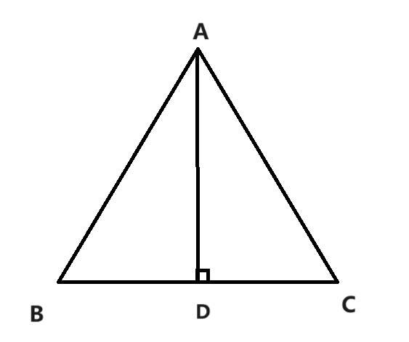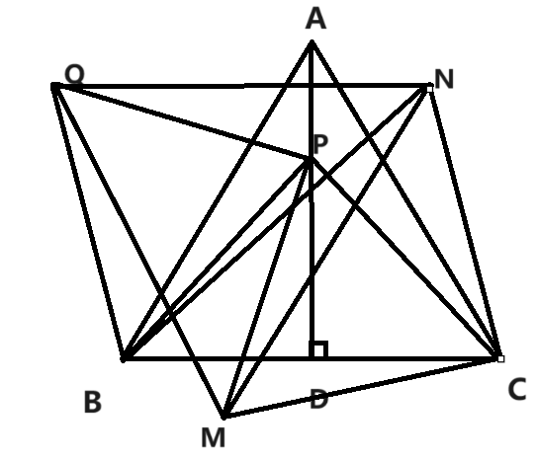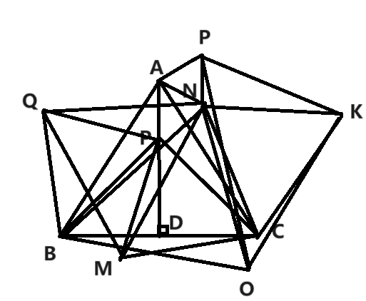

图一 图二 图三

第4页 / 共4页